

**МИНОБРНАУКИ РОССИИ**

**федеральное государственное бюджетное образовательное учреждение**

**высшего образования**

**«Московский государственный технологический университет «СТАНКИН»**

**(ФГБОУ ВО МГТУ «СТАНКИН»)**

Кафедра «Робототехники и мехатроники»

Учебный курс «Теория автоматического управления»

Лабораторная работа № 2

Исследование частотных характеристик типовых звеньев САУ

Вариант 2

Выполнил:

студент гр. АДБ-17-11 Абдулзагиров М.М.

Принял:

Преподаватель _________________

___________ ____________

(дата) (подпись)

Москва -2019 г.

# 1

Подсистема вычисления амплитуды и фазы выходного сигнала

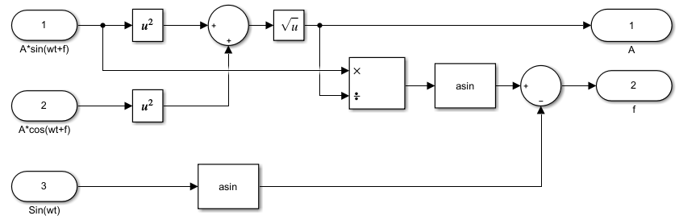

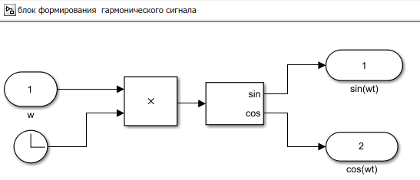

Модель для изучения частотных характеристик апериодического звена

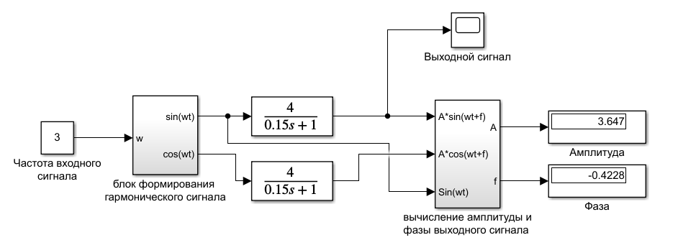

|  |  |  |
| --- | --- | --- |
| ω[рад/с] | A | φ [рад] |
| 3 | 3,647 | -0,4228 |
| 5 | 3,2 | 0,5513 |
| 10 | 2,219 | 0,9827 |
| 20 | 1,265 | 1,249 |
| 30 | 0,8677 | 1,352 |
| 40 | 0,6576 | 1,406 |
| 50 | 0,528 | -1,438 |
| 60 | 0,4416 | -1,46 |

ω=3

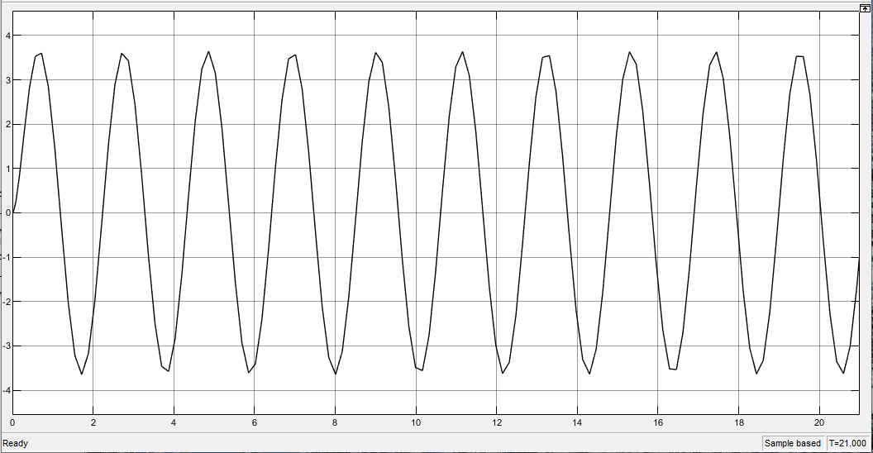

ω=10

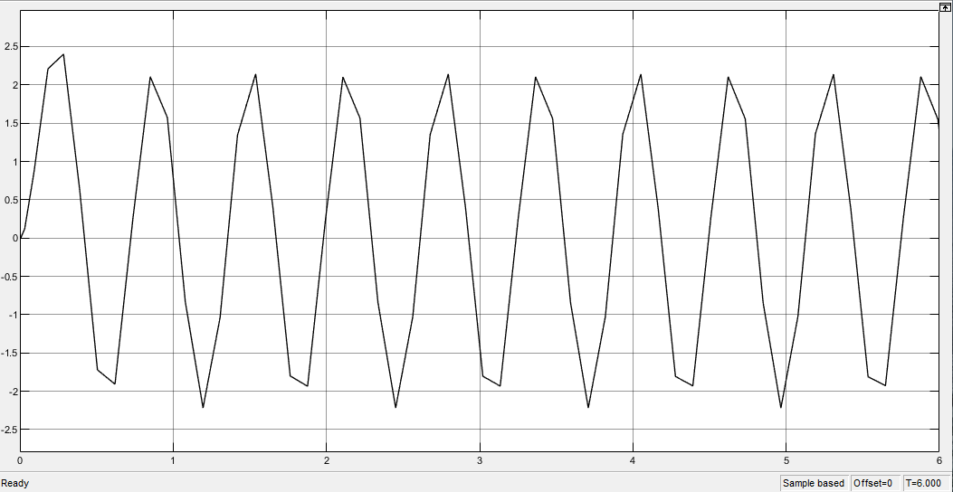

ω=30

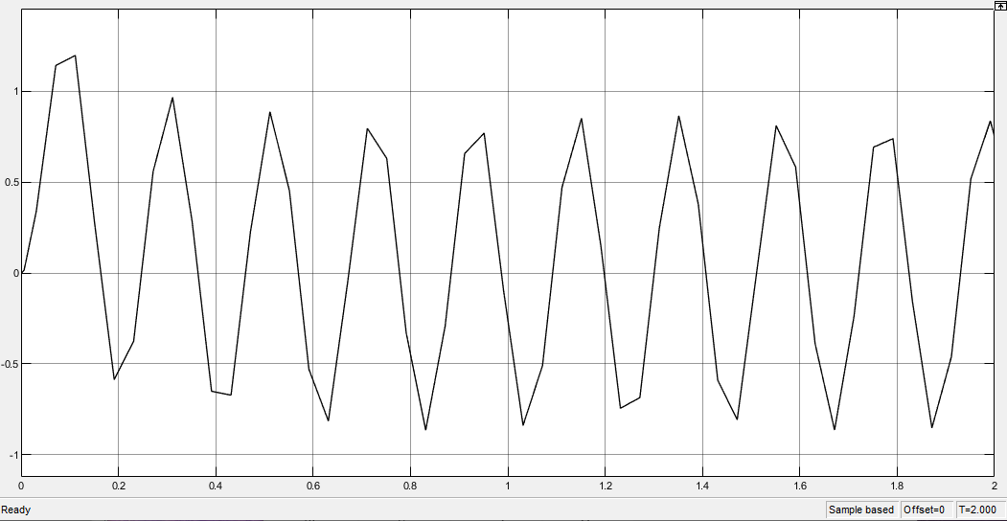

ω=60

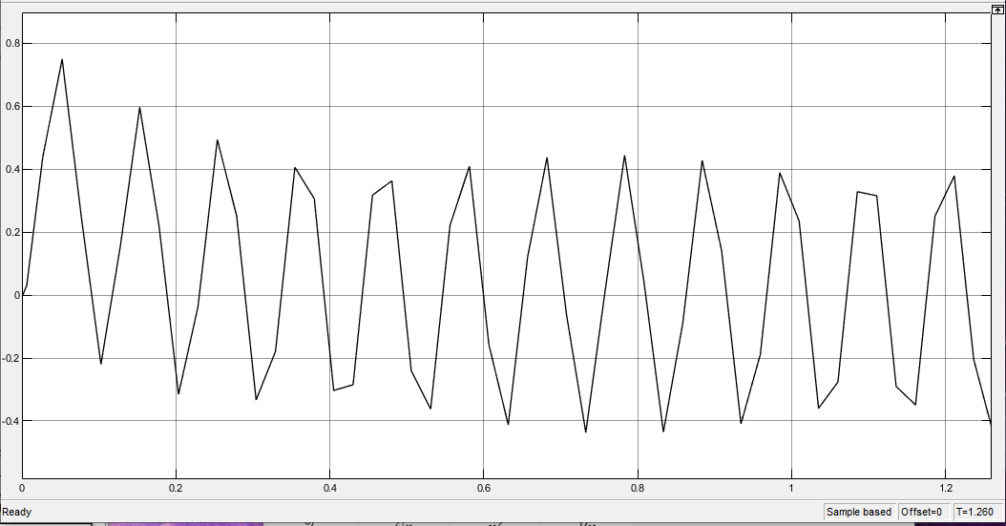

# 2 T*=T*0.3

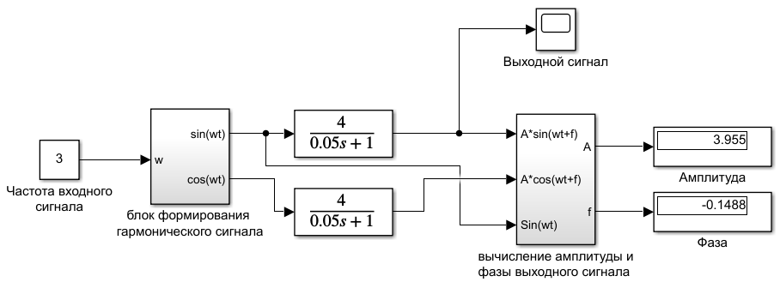

|  |  |  |
| --- | --- | --- |
| ω[рад/с] | A | φ [рад] |
| 3 | 3,955 | -0,1488 |
| 5 | 3,88 | -0,2449 |
| 10 | 3,577 | -0,4635 |
| 20 | 2,828 | -0,7853 |
| 30 | 2,219 | -0,9827 |
| 40 | 1,789 | -1,107 |
| 50 | 1.486 | -1.19 |
| 60 | 1,265 | -1,249 |

ω=3

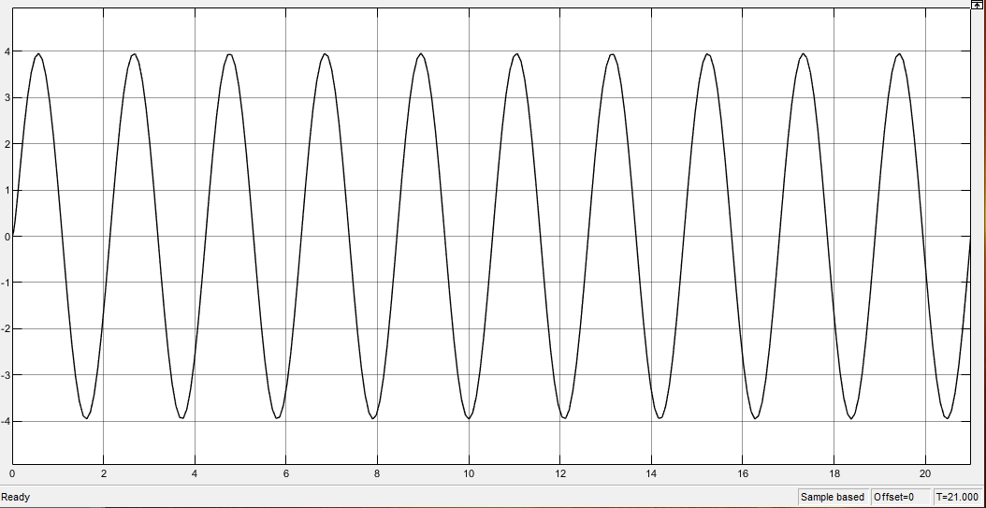

ω=10

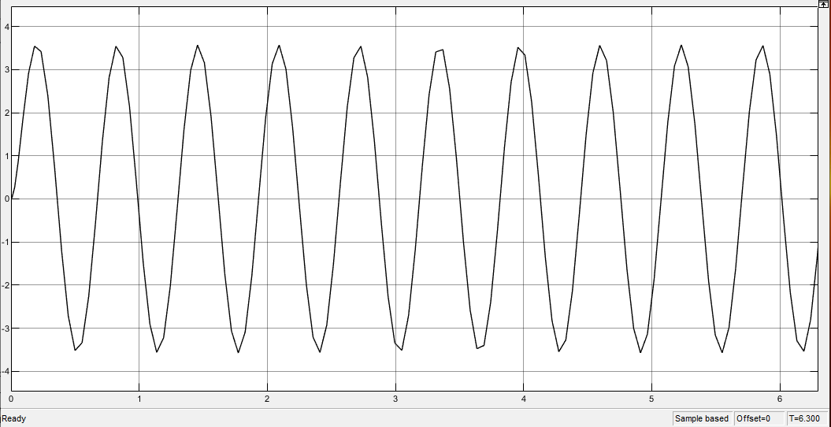

ω=30

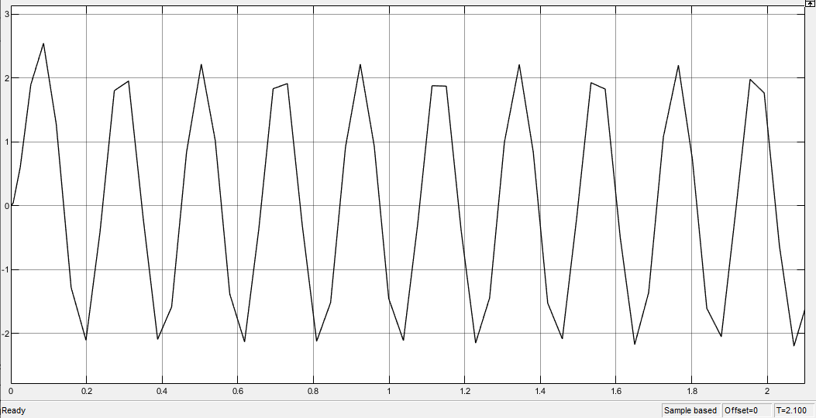

ω=60

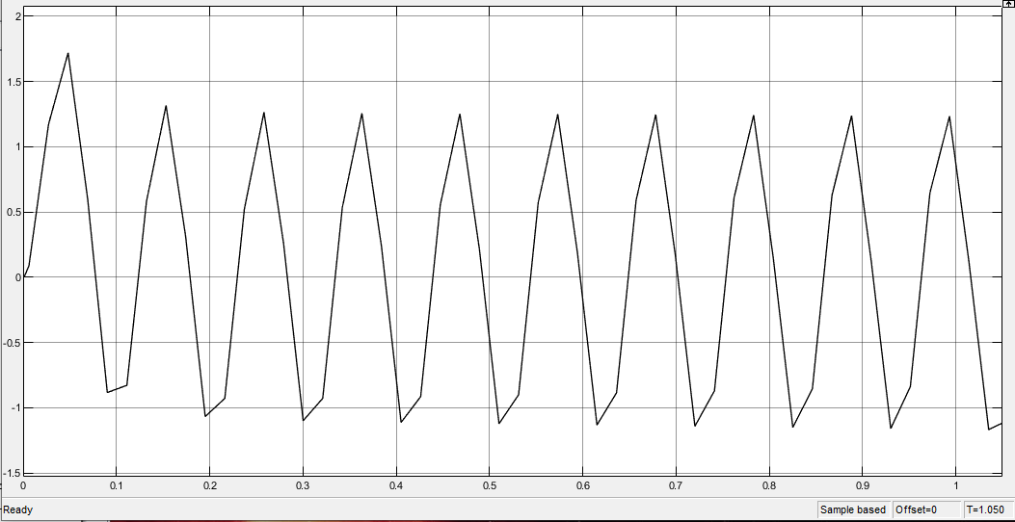

# 3 K*=K*2

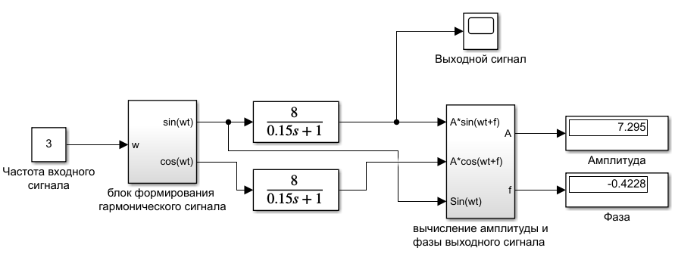

|  |  |  |
| --- | --- | --- |
| ω[рад/с] | A | φ [рад] |
| 3 | 7.295 | -0.4228 |
| 5 | 6.4 | -0.6434 |
| 10 | 4.438 | 0.9827 |
| 20 | 2,53 | -1,249 |
| 30 | 1,735 | -1,352 |
| 40 | 1,315 | -1,406 |
| 50 | 1,057 | -1,438 |
| 60 | 0,8827 | -1,46 |

ω=3 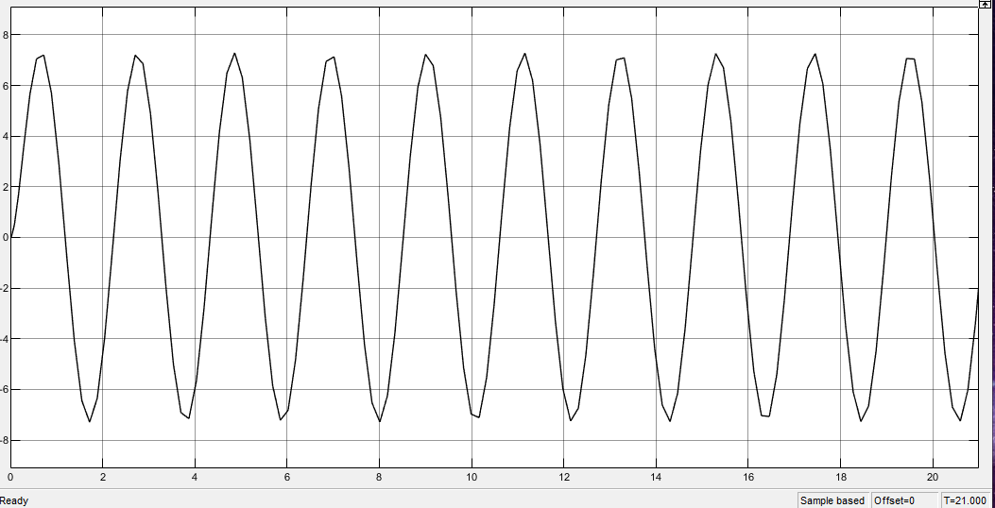

ω=10

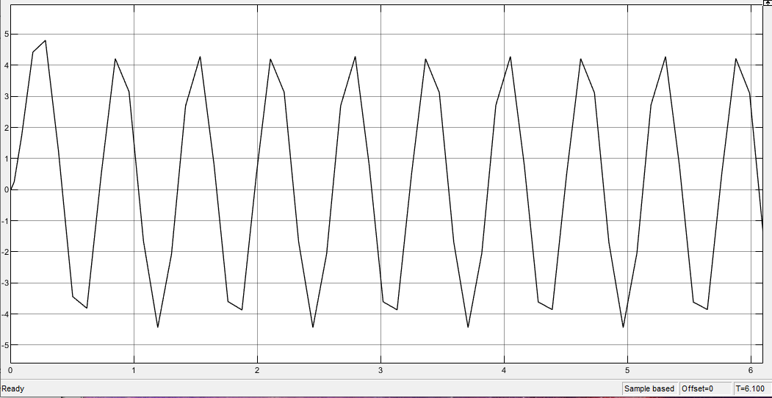

ω=30

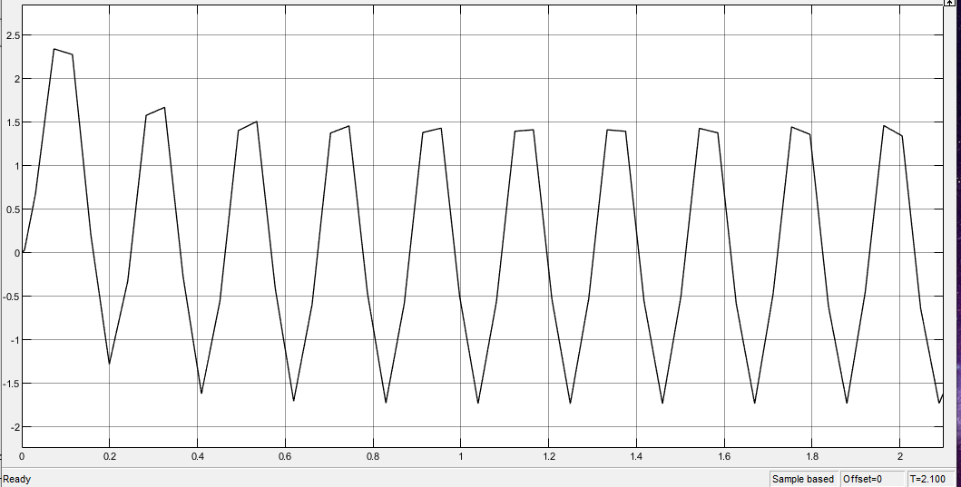

ω=60

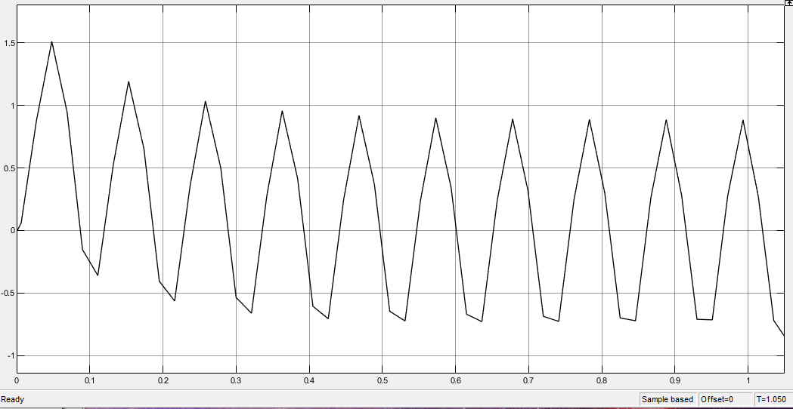

# 4 АЧХ и ФЧХ колебательного звена

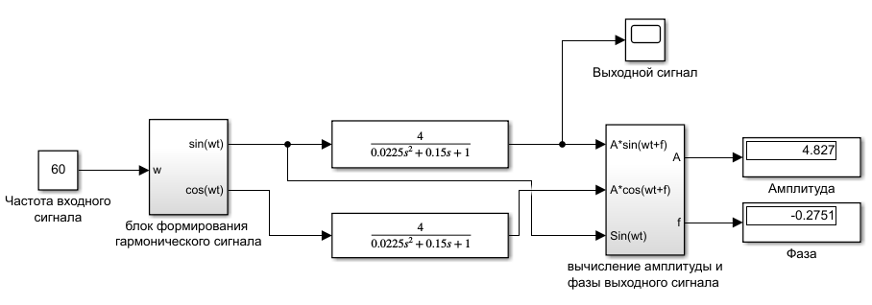

|  |  |  |
| --- | --- | --- |
| ω[рад/с] | A | φ [рад] |
| 3 | 4,368 | -0,5139 |
| 5 | 4,606 | -0.5058 |
| 10 | 2,048 | 0.7167 |
| 20 | 0.4682 | 1.234 |
| 30 | 0.2023 | 1.363 |
| 40 | 0.1127 | 1.423 |
| 50 | 0.07173 | 1.457 |
| 60 | 0.04978 | 1.483 |

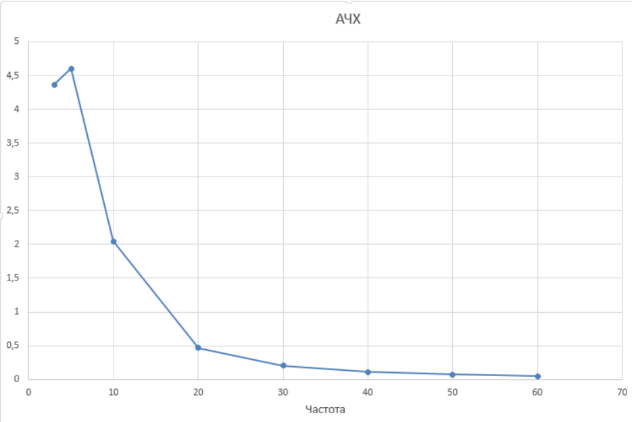

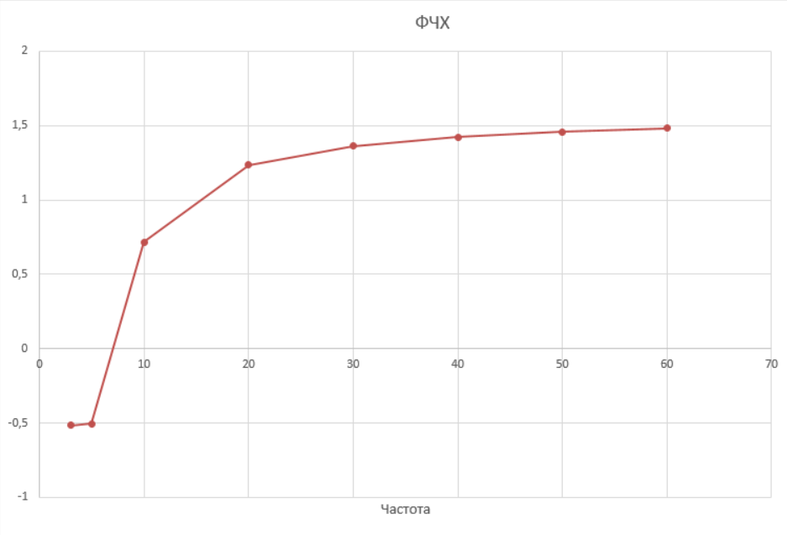

ω=3

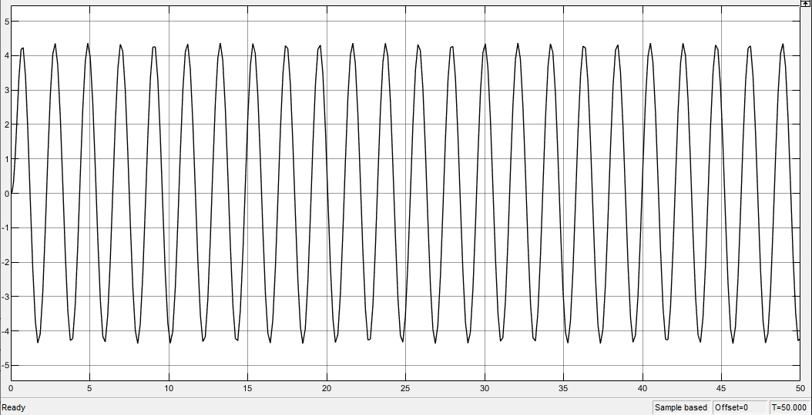

ω=10

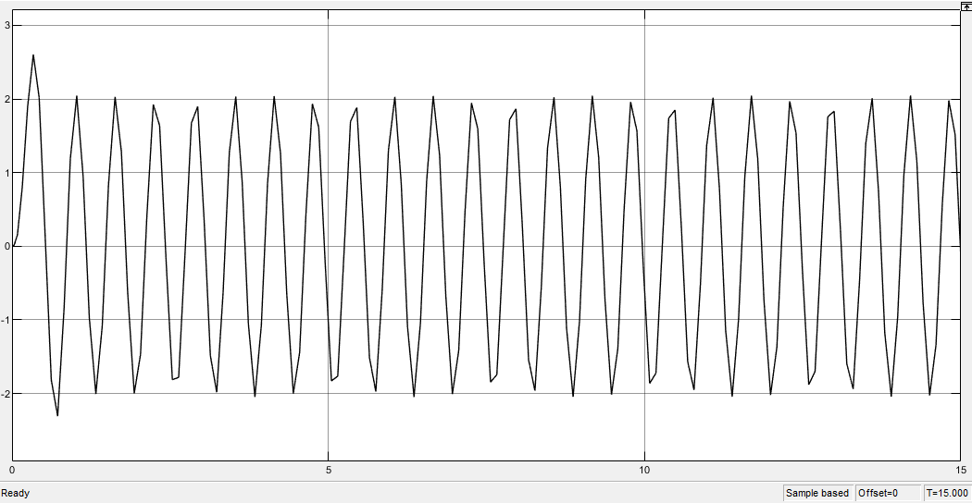

ω=30

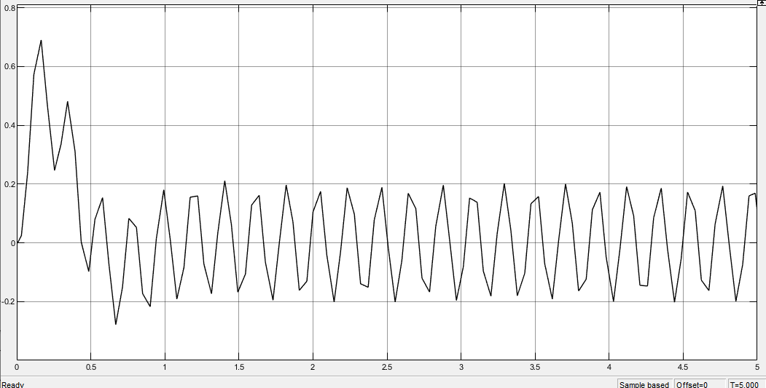

ω=60

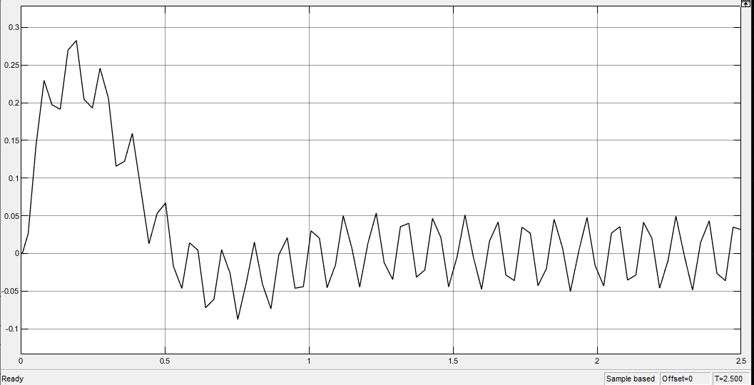

# 5 e*=e/2

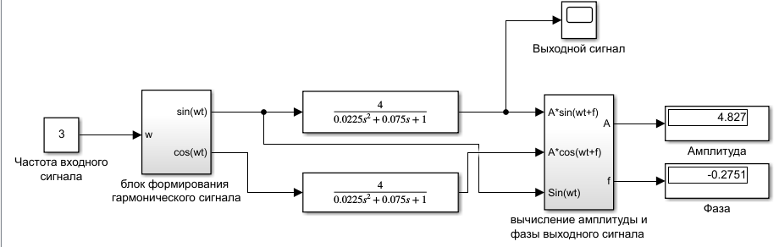

|  |  |  |
| --- | --- | --- |
| ω[рад/с] | A | φ [рад] |
| 3 | 4.827 | -0.2751 |
| 5 | 6.94 | -0.7088 |
| 10 | 2.744 | 1.052 |
| 20 | 0.4915 | 1.407 |
| 30 | 0.2065 | 1.477 |
| 40 | 0.113 | 1.501 |
| 50 | 0.07324 | 1.548 |
| 60 | 0.0484 | 1.482 |

ω=3

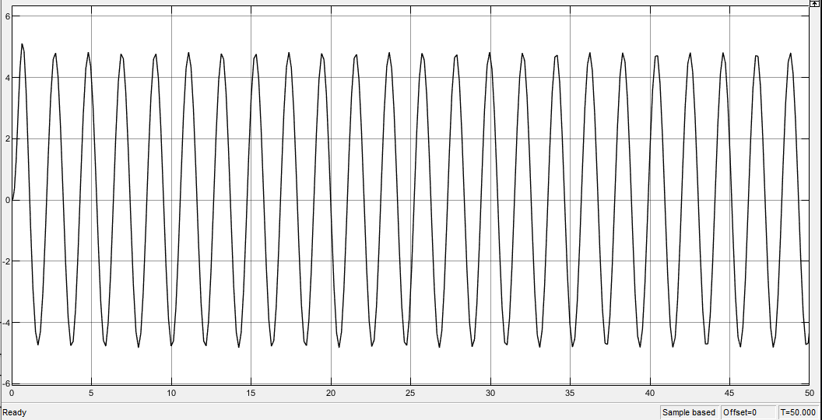

ω=10 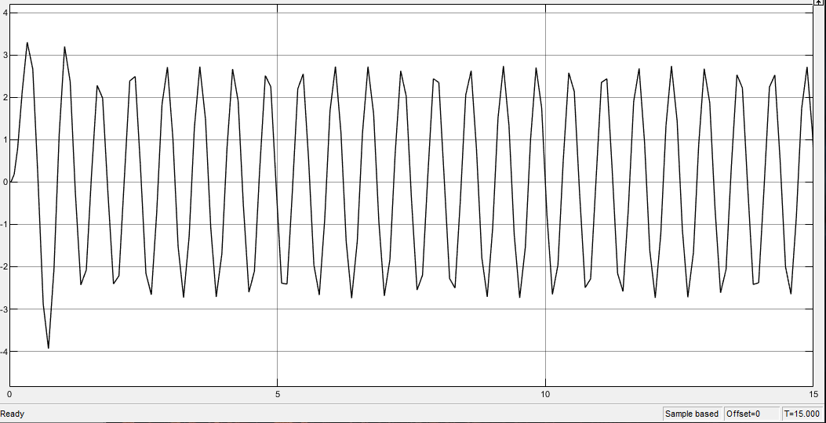

ω=30

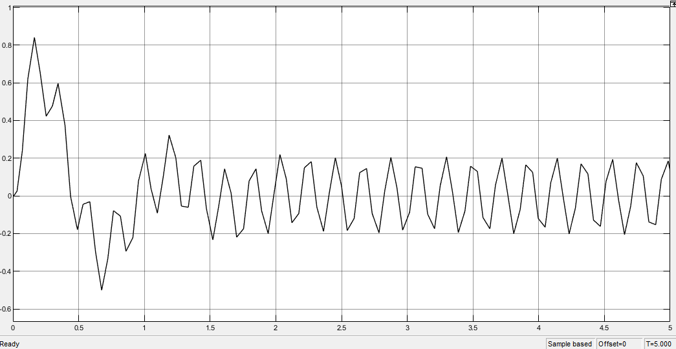

ω=60

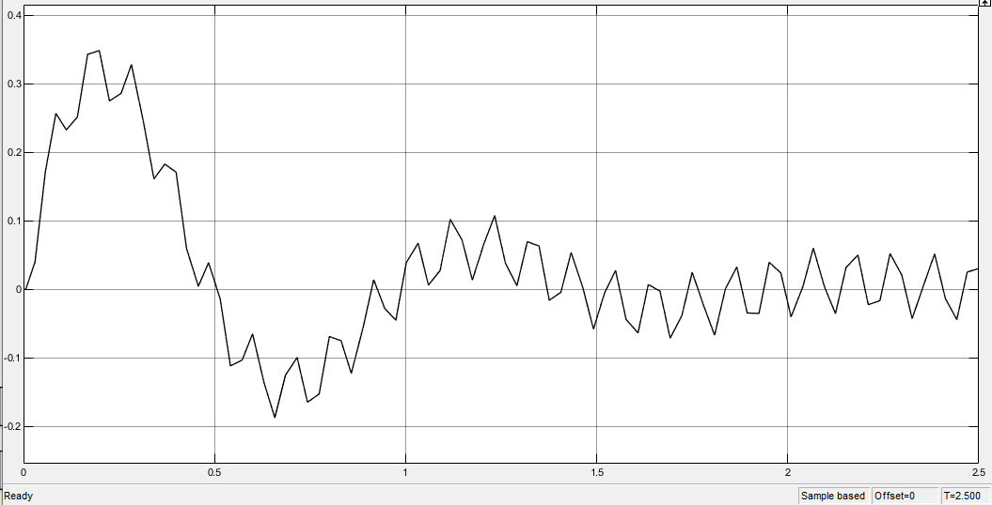

**Вывод** : с уменьшением частотной характеристики звена e графики выходного сигнала стали затухать медленнее, а амплитуда уменьшилась.